附件二：
照片及说明式样
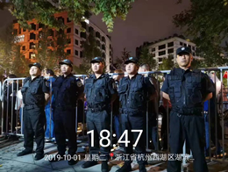

国庆期间夜间坚守岗位
（明邦保安有限公司）

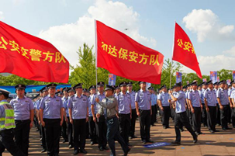

参加XX誓师大会
（和达保安公司）

